МИНИСТЕРСТВО НАУКИ И ВЫСШЕГО ОБРАЗОВАНИЯ РОССИЙСКОЙ ФЕДЕРАЦИИ

ФЕДЕРАЛЬНОЕ ГОСУДАРСТВЕННОЕ БЮДЖЕТНОЕ
ОБРАЗОВАТЕЛЬНОЕ УЧРЕЖДЕНИЕ ВЫСШЕГО ОБРАЗОВАНИЯ «ТЮМЕНСКИЙ ИНДУСТРИАЛЬНЫЙ УНИВЕРСИТЕТ»

Высшая школа цифровых технологий

Кафедра «Математики и прикладных информационных технологий»

КУРСОВАЯ РАБОТА

по дисциплине «Вычислительные методы в инженерных задачах»

на тему: «Численные методы решения нелинейных уравнений»

Выполнил:
студент группы
АСОиУб-23-2
Дремин И.А.

Проверил:
доктор физ.-мат. наук,
профессор кафедры МиПИТ
Обухов А.Г.

Тюмень
2025

Цель работы
Изучение и освоение различных вычислительных подходов к решению нелинейных уравнений. В процессе работы необходимо применить эти методы к конкретному нелинейному уравнению, решив его, получить результаты и проанализировать эффективность каждого из них, сравнив по скорости сходимости, сложности вычислений и точности. Это позволит глубже понять принципы численных методов и их практическое применение в инженерных задачах.

Задание
Вариант 8. Отделить корни нелинейного уравнения $f\left(x\right)= x^{3}-2x^{2}-4x-7=0$ и уточнить их с точностью до ε = 0,001 с помощью различных вычислительных методов решения нелинейных уравнений. Для анализа применяются метод половинного деления, метод секущих (хорд), метод Ньютона (касательных) и метод простой итерации.
Ход работы
На первом этапе был выбран интервал изменения аргумента x ∈ [1; 5]. Для предварительного анализа поведения функции была задана величина шага, равная 0,5. После этого была выполнена табуляция функции на указанном промежутке. Полученные значения аргумента и соответствующие значения функции представлены в таблице 1.

Таблица 1 – Результаты табулирования функции.
x | 1 | 1,5 | 2 | 2,5 | 3 | 3.5 | 4 | 4.5 | 5
y | -12 | -14,125 | -15 | -13,875 | -10 | -2,625 | 9 | 25,625 | 48

Анализ табличных данных показал, что на рассматриваемом интервале функция меняет знак, следовательно, на данном промежутке существует корень уравнения. Было установлено, что корень расположен в интервале x ∈ [3,5; 4]. Для более наглядного представления был построен график функции, по которому можно определить приблизительное положение корня.

Рисунок 1 – График заданной функции с отмеченным корнем.

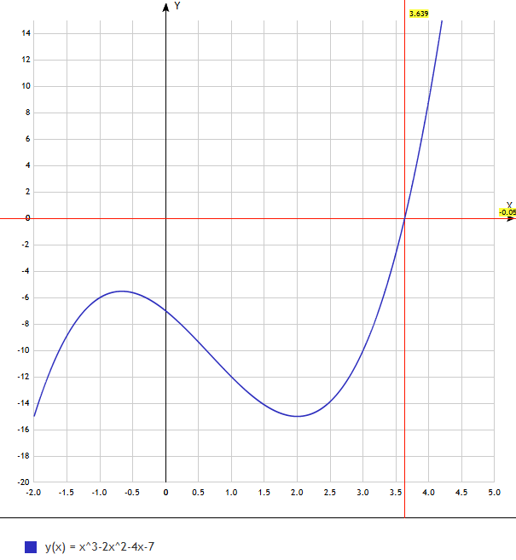
Из графика следует, что корень уравнения находится вблизи значения x ≈ 3,6. Далее выполняется уточнение найденного значения с использованием различных численных методов.
1. Метод половинного деления.
Метод половинного деления основан на последовательном уменьшении отрезка, содержащего корень уравнения, путем деления его пополам. На каждом шаге вычисляется значение функции в середине текущего интервала. В зависимости от знака функции выбирается новая половина отрезка, в которой гарантированно находится корень. Итерационный процесс продолжается до тех пор, пока длина интервала не станет меньше заданной точности ε.
Расчеты, выполненные по данному методу, приведены в таблице 2.

Таблица 2 – Результаты нахождения корня уравнения методом половинного деления.
N | a | b | x | f(a) | f(x) | f(b) | |a−b|
1 | 3,5 | 4,0 | 3,75 | -2,625 | 2,734 | 9 | 0,5
2 | 3,5 | 3,75 | 3,625 | -2,625 | -0,541 | 2,734 | 0,25
3 | 3,625 | 3,75 | 3,6875 | -0,541 | 1,059 | 2,734 | 0,125
4 | 3,625 | 3,6875 | 3,65625 | -0,541 | 0,243 | 1,059 | 0,0625
5 | 3,625 | 3,65625 | 3,640625 | -0,541 | -0,146 | 0,243 | 0,03125
6 | 3,640625 | 3,65625 | 3,6484375 | -0,146 | 0,048 | 0,243 | 0,015625
7 | 3,640625 | 3,6484375 | 3,64453125 | -0,146 | -0,049 | 0,048 | 0,0078125
8 | 3,64453125 | 3,6484375 | 3,646484375 | -0,049 | -0,001 | 0,048 | 0,00390625
9 | 3,646484375 | 3,6484375 | 3,647460938 | -0,001 | 0,023 | 0,048 | 0,001953125
10 | 3,646484375 | 3,647460938 | 3,646972656 | -0,001 | 0,011 | 0,023 | 0,000976563
11 | 3,646484375 | 3,646972656 | 3,646728516 | -0,001 | 0,005 | 0,011 | 0,000488281
12 | 3,646484375 | 3,646728516 | 3,646606445 | -0,001 | 0,002 | 0,005 | 0,000244141
13 | 3,646484375 | 3,646606445 | 3,646545410 | -0,001 | 0,0007 | 0,002 | 0,000122070
14 | 3,646484375 | 3,646545410 | 3,646514893 | -0,001 | 0,000061 | 0,0007 | 0,000061035

По результатам вычислений было установлено, что для достижения точности ε = 0,001 потребовалось 14 итераций. В результате применения метода половинного деления получено приближенное значение корня:
x ≈ 3,646514893.

2. Метод хорд.
Суть метода хорд заключается в аппроксимации графика функции прямой линией, проходящей через две точки, соответствующие концам выбранного интервала. Один из концов отрезка фиксируется, а второй последовательно уточняется до достижения заданной точности. Фиксированным выбирается тот конец интервала, для которого знак функции совпадает со знаком второй производной. Вторая производная заданной функции $f^{''}=6x-4$. Для точки a = 3.5 знаки совпадают, следовательно она останется неизменной. В таблице 3 приведены расчеты данного метода.

Таблица 3 – Результаты нахождения корня уравнения методом хорд.

N | a | b | f(a) | f(b) | xₙ | f(xₙ) | |xₙ₋₁−xₙ|
1 | 3,5 | 4,0 | -2,625 | 9 | 3,750000 | 2,734 | –
2 | 3,5 | 3,750000 | -2,625 | 2,734 | 3,657000 | 0,243 | 0,093000
3 | 3,5 | 3,657000 | -2,625 | 0,243 | 3,646000 | -0,001 | 0,011000
4 | 3,5 | 3,646000 | -2,625 | -0,001 | 3,646800 | 0,00040 | 0,000800
5 | 3,5 | 3,646800 | -2,625 | 0,00040 | 3,646600 | 0,00010 | 0,000200
6 | 3,5 | 3,646600 | -2,625 | 0,00010 | 3,646550 | 0,00003 | 0,000050
7 | 3,5 | 3,646550 | -2,625 | 0,00003 | 3,646514 | 0,000006 | 0,000036

В результате применения метода хорд корень уравнения был найден за 7 итераций. Полученное приближенное значение корня составляет:
x ≈ 3,646514.

3. Метод Ньютона (метод касательных).
Метод Ньютона основан на построении касательной к графику функции в текущей точке приближения и определении точки пересечения этой касательной с осью Ox. Полученная точка используется в качестве следующего приближения. Для корректной сходимости метода необходимо выполнение соответствующих условий, связанных со знаком первой и второй производных функции.
В данном случае условия сходимости выполняются для начальной точки x₀ = 3,5. Также была вычислена первая производная функции $f^{'}=3x^{2}-4x-4$., необходимая для реализации метода. Ход вычислений представлен в таблице 4.

Таблица 4 – Результаты нахождения корня уравнения методом Ньютона.
N | xₙ | f(xₙ) | f′(xₙ) | |xₙ₊₁−xₙ|
1 | 3,500000 | -2,625 | 18,75 | –
2 | 3,640000 | -0,144 | 21,00 | 0,140000
3 | 3,646857 | -0,0010 | 21,18 | 0,006857
4 | 3,646939 | -0,0000008 | 21,19 | 0,000082

Применение метода Ньютона позволило получить значение корня с точностью, превышающей ε = 0,001, всего за 4 итерации. Итоговое приближенное значение корня: x ≈ 3,646939.
4. Метод простой итерации.

Метод простой итерации заключается в преобразовании исходного уравнения к виду x = φ(x), для этого необходимо выразить корень из заданной функции в виде $x=\frac{-x^{3}-2x^{2}-7}{4}$. При этом важно, чтобы выбранная функция φ(x) удовлетворяла условию сходимости |φ′(x)| < 1 на рассматриваемом интервале. В качестве начального приближения было выбрано значение x₀ = 3,5. Результаты последовательных итераций приведены в таблице 5.

Таблица 5 – Результаты нахождения корня уравнения методом простой итерации.
N | x | φ(x) | |φ(xₙ)−φ(xₙ₋₁)|
1 | 3,500000 | 3,590000 | –
2 | 3,590000 | 3,630512 | 0,040512
3 | 3,630512 | 3,642891 | 0,012379
4 | 3,642891 | 3,646271 | 0,003380
5 | 3,646271 | 3,646823 | 0,000552
6 | 3,646823 | 3,646508 | 0,000315
7 | 3,646508 | 3,646558 | 0,000050

С помощью метода простой итерации удалось вычислить примерный корень уравнения с точностью выше ε = 0,001 за 7 шагов. Примерный корень заданного уравнения
x ≈ 3,646558.

Выводы
В процессе выполнения работы были рассмотрены и реализованы четыре различных численных метода решения нелинейных уравнений. Все примененные методы успешно справились с поставленной задачей и позволили найти корень уравнения с требуемой точностью.
Метод половинного деления отличается простотой алгоритма и высокой надежностью, так как не требует вычисления производных. Однако его основным недостатком является сравнительно низкая скорость сходимости: для получения нужной точности потребовалось наибольшее число итераций.
Метод хорд показал более высокую эффективность по сравнению с методом половинного деления. Он обеспечивает более быструю сходимость, однако требует предварительного анализа функции и ее второй производной для корректного выбора фиксированной точки.
Метод Ньютона продемонстрировал наилучшие результаты с точки зрения скорости и точности. Минимальное количество итераций делает его наиболее эффективным методом, однако необходимость вычисления производной и выбора подходящего начального приближения ограничивает область его применения.
Метод простой итерации отличается наглядностью и простотой реализации, но его эффективность во многом зависит от корректного выбора функции φ(x). В данном случае метод обеспечил приемлемую скорость сходимости, уступающую методу Ньютона.
Таким образом, все методы подтвердили свою работоспособность и позволили получить значение корня x ≈ 3,646 с заданной точностью. При этом метод Ньютона оказался самым быстрым, метод половинного деления — самым медленным, метод простой итерации — наиболее простым в реализации, а метод хорд — наиболее требовательным к предварительным вычислениям.

